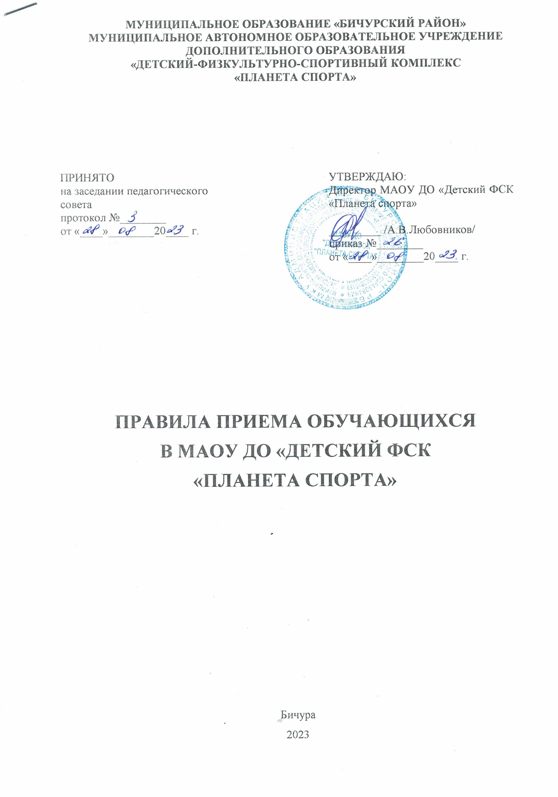

- Общие положения

  - Правила приема обучающихся в МАОУ ДО «Детский ФСК «Планета спорта» приняты в соответствии с Конституцией РФ, Конвенцией о правах ребенка, Законом «Об образовании в Российской Федерации» от 29.12.2012г. №273-ФЗ, Санитарно-эпидемиологическими требованиями к учреждениям дополнительного образования детей 2.4.4.1251, Уставом Учреждения.
  - Правила распространяется на обучающихся МАОУ ДО «Детский ФСК «Планета спорта».
  - Прием обучающихся в МАОУ ДО «Детский ФСК «Планета спорта» осуществляется независимо от пола, расы, национальности, языка, происхождения, места жительства, отношения к религии, убеждений, принадлежности к общественным организациям, возрастных особенностей детей.
  - Целью Правил приема для обучающихся является создание условий, обеспечивающих реализацию прав детей на общедоступное дополнительное образование.

- Порядок приема.

  - Муниципальное автономное образовательное учреждение дополнительного образования «Детский физкультурно-спортивный комплекс «Планета спорта» (далее ФСК «Планета спорта», Учреждение) объявляет прием детей для обучения по дополнительным общеобразовательным программам, разработанным и утвержденным учреждением на основе программ по видам спорта, допущенных Федеральным органом управления в сфере физической культуры и спорта.
  - Обучение и воспитание в ФСК «Планета спорта» ведется на русском языке.
  - Учреждение принимает детей в возрасте от 6 до 17 лет.
  - Основным критерием для зачисления в Учреждение является желание и склонности ребенка к занятиям избранным видом спорта и отсутствие медицинских противопоказаний.
  - Нормативные сроки обучения по программам различных направленностей определяются лицензией в соответствии с возрастом поступающих, учебным планом и общеобразовательной программой.
  - Подача заявлений о приеме и прием детей в ФСК «Планета спорта» производятся, как правило, с 1 сентября по 30 сентября. Прием детей в группы ФСК «Планета спорта», формирование и корректировка списков обучающихся осуществляется в течение всего учебного года.
  - Прием детей в ФСК «Планета спорта» осуществляется при наличии следующих документов:
- письменное заявление родителей (законных представителей) обучающегося;
- справка врача о состоянии здоровья с заключением о возможности заниматься в группах по избранному виду спорта.
На основании заявлений от родителей (законных представителей) тренеры-преподаватели формируют списки обучающихся.
  - Прием детей в ФСК «Планета спорта» оформляется приказом директора в книге приказов по личному составу учащихся в течение 14 дней со дня подачи документов.
  - При приеме детей Учреждение обязано ознакомить их и их родителей (законных представителей) с Уставом ФСК «Планета спорта», лицензией на осуществление образовательной деятельности, дополнительной общеобразовательной программой по виду спорта, режимом работы ФСК «Планета спорта» и настоящим Положением о правилах приема обучающихся и другими документами, регламентирующими организацию образовательного процесса.
  - Факт ознакомления родителей (законных представителей) обучающегося с лицензией на осуществление образовательной деятельности, Уставом ФСК «Планета спорта» фиксируется в заявлении о приеме и заверяется личной подписью родителей (законных представителей) ребенка.
  - Подписью родителей (законных представителей) обучающегося фиксируется также согласие на обработку их персональных данных, персональных данных ребенка и проведение мониторинговых исследований в порядке, установленном законодательством Российской Федерации.
  - Родителям (законным представителям) может быть отказано в приеме ребенка.
Основанием для отказа в приеме в ФСК «Планета спорта» являются:
- наличие медицинских противопоказаний для занятий выбранным видом спорта.
  - Иностранные граждане, лица без гражданства, лица, признанные беженцами, вынужденные переселенцы, проживающие на территории муниципального образования, пользуются образовательными услугами ФСК «Планета спорта» без ограничений, на общих основаниях.
  - Прием детей из семей беженцев и вынужденных переселенцев может осуществляться на основании записи детей в паспорте родителей (законных представителей), их письменного заявления с указанием адреса фактического проживания без учета наличия или отсутствия регистрационных документов (справка от врача о состоянии здоровья с заключением о возможности заниматься спортом обязательна).

- Порядок комплектования.

3.1. Комплектование на новый учебный год производится с 1 сентября по 15 октября ежегодно.
3.2. Дополнительный прием детей осуществляется при наличии свободных мест. Зачисление на свободные места проводится в том же порядке, что и в первоначальные сроки (оформляется приказом директора).
3.3. Если число желающих заниматься в спортивной школе превышает план комплектования, установленный в соответствии с муниципальным заданием на текущий учебный год, то зачисление проводится на основе комплексной оценки соответствия двигательных способностей, мотивации и особенностей телосложения требованиям выбранного вида спорта, по решению комиссии. Условия отбора должны гарантировать соблюдение прав граждан и обеспечить зачисление наиболее способных и подготовленных к освоению учебно-тренировочных программ соответствующего этапа многолетней подготовки и достижения уровня спортивного мастерства.
3.4. Прием детей в учебные группы производится с учетом этапов спортивной подготовки:
- Спортивно-оздоровительный этап формируется как из вновь зачисляемых в спортивную школу обучающихся, так из обучающихся, не имеющих по каким-либо причинам возможности продолжать занятия на других этапах подготовки, но желающих заниматься избранным видом спорта.
- Этап начальной подготовки. На этап начальной подготовки зачисляются граждане, желающие заниматься спортом и имеющие медицинское заключение о состоянии здоровья гражданина с указанием возможности заниматься избранным видом спорта.
- Учебно-тренировочный этап. Формируется из учащихся, прошедших необходимую начальную подготовку в течение не менее одного года и выполнивших контрольные нормативы по общефизической и специальной подготовке. В исключительных случаях на учебно-тренировочный этап могут быть зачислены лица, не прошедшие начальную подготовку, но показавшие по результатам контрольных нормативов соответствие данному этапу подготовки. Перевод по годам обучения на этом этапе осуществляется при условии выполнения учащимися контрольно-переводных нормативов по общей физической и специальной подготовке. Контрольные и контрольно-переводные нормативы по годам обучения по видам спорта устанавливаются учреждением.
3.5. При переходе обучающегося из одного учреждения в другое в учебно-тренировочную группу, помимо документов указанных в п. 2.6, необходимо предоставить справку учреждения, в котором ранее обучался ребенок, о завершении предыдущего года обучения, приказ о присвоении необходимого разряда для зачисления в данную группу.

4. Сохранение места в учреждении.

4.1. Место за детьми в ФСК «Планета спорта» сохраняется на время его отсутствия в случаях болезни, карантина, прохождения санаторно-курортного лечения, отпуска родителей (законных представителей), в иных случаях в соответствии с уважительными семейными обстоятельствами, по заявлению родителей или предоставлению справки медицинского учреждения.

5. Заключительные положения

  - Директор ФСК «Планета спорта» несет ответственность за соблюдение
Положения о правилах приема обучающихся в Учреждение.

